高二数学（文）9月月考试题

（测试时间100分钟 试卷满分100分）
第Ⅰ卷（选择题 共48分）
一、选择题：本大题共12个小题，每小题4分，共48分。在每小题给出的四个选项中，只有一项是正确的。
1. 下列关于算法的说法中正确的个数有( )
①求解某一类问题的算法是唯一的 ②算法必须在有限步操作之后停止
③算法的每一步操作必须是明确的，不能有歧义或模糊
④算法执行后一定产生确定的结果
A. 1 B. 2 C. 3 D. 4
2．设，若，则下列不等式中正确的是（ ）
A、 B、 C、 D、
3、圆$x^{2}+y^{2}−4x−2y−5=0$的圆心坐标是：（ ）
A.(-2,-1); B.(2,1); C.(2,-1); D.(1,-2).
4、不等式的解集为  （ ）
（A） （B）
（C） （D）
5．$f(x)={\text{ax}}^{2}+\text{ax}−1$在$R$上满足$f(x)<0$，则$a$的取值范围是 （ ）
A．$a≤0$ B．$a\text{<-}4$ C．$−4<a<0$ D．$−4<a≤0$
6．若实数$x>1$，则函数$y=x+1+\frac{4}{x−1}$的最小值是 （ ）
A．18 B．6 C．2$\sqrt{3}$ D．2$\sqrt[4]{3}$
7．不等式组的区域面积是( )
A． B． C． D．
8 圆：$x^{2}+y^{2}−4x+6y=0$和圆：$x^{2}+y^{2}−6x=0$交于两点，则的垂直平分线的方程是（ ）
A、 B
C D
9 圆$x^{2}+y^{2}−4x=0$在点$P(1,\sqrt{3})$处的切线方程为（ ）
A $x+\sqrt{3}y−2=0$ B $x+\sqrt{3}y−4=0$
C $x−\sqrt{3}y+4=0$ D $x−\sqrt{3}y+2=0$
10、圆：$x^{2}+y^{2}−2x−2y+1=0$上的点到直线$x−y=2$的距离最小值是（ ）
A、 2 B、$1+\sqrt{2}$ C、$\sqrt{2}−1$ D、$1+2\sqrt{2}$
11.已知不等式$(x+y)(\frac{1}{x}+\frac{a}{y})≥\text{16}$对任意正实数$x,y$恒成立，则正实数$a$的最小值为( )
A．9 B．6 C．4 D．2
12．若不等式$x^{2}+\text{ax}+1≥0$对于一切$x∈\left(0,\frac{1}{2}\right)$成立，则$a$的最小值是（ ）
A．0 B. –2 C.- D.-3

二 . 填空题 (每题3分)
13. 圆截直线所得的弦长为 ，
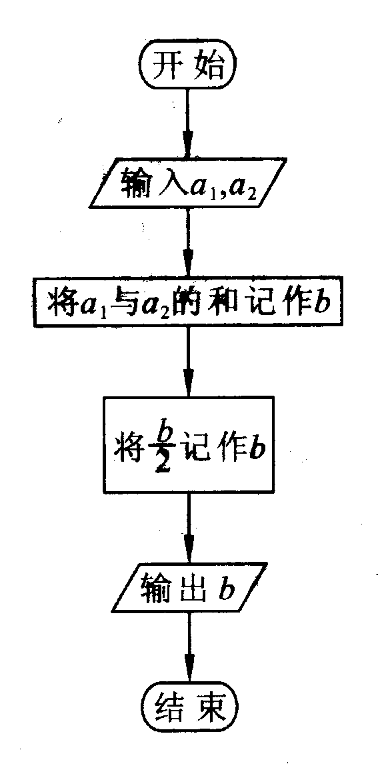
14、图中所示的是一个算法的流程图，已知$a_{1}=3$，输出的,则$a_{2}$的值是_____
[来源:学#科#网Z#X#X#K]

15．15．设$x>0,y>0且x+2y=1\text{，求}\frac{1}{x}+\frac{1}{y}\text{的最小值}\text{.}$

16．到两个定点的距离之比等于2的点的轨迹方程是 ．
三、解答题：（40分）
17．（10分）解下列不等式：$−3x^{2}−4x+2<x$

18.（本小题满分10分）
求圆心在直线$x−y=0$上，且在$x$轴上截得的弦长为$2\sqrt{2}$的圆的方程。

19. （本小题满分10分）
某工厂家具车间造A、B型两类桌子，每张桌子需木工和漆工两道工序完成.已知木工做一张A、B型桌子分别需要1小时和2小时，漆工油漆一张A、B型桌子分别需要3小时和1小时；又知木工、漆工每天工作分别不得超过8小时和9小时，而工厂造一张A、B型桌子分别获利润2千元和3千元，试问工厂每天应生产A、B型桌子各多少张，才能获得利润最大？

20．（本小题满分10分）
已知关于$x,y$的方程$C$:$x^{2}+y^{2}−2x−4y+m=0$.
（1）当$m$为何值时，方程C表示圆。
（2）若圆C与直线$l:x+2y−4=0$相交于M,N两点，且｜MN｜=$\frac{4}{\sqrt{5}}$,求$m$的值。
（3）在（2）条件下，是否存在直线$l:x−2y+c=0$，使得圆上有四点到直线$l$的距离为$\frac{1}{\sqrt{5}}$，若存在，求出$c$的范围，若不存在，说明理由。

高二数学（文）答题卷
（测试时间100分钟 试卷满分100分）
题  号 | 一 | 二 | 三 |  |  |  | 总分
题  号 | 一 | 二 | 17 | 18 | 19 | 20 | 总分
得分

第Ⅰ卷（选择题 共48分）
一、选择题：本大题共12个小题，每小题4分，共48分
题号 | 1 | 2 | 3 | 4 | 5 | 6 | 7 | 8 | 9 | 10 | 11 | 12
答案 | C | D | B | C | D | B | B | C | D | C | A | C
二、填空题：本大题共4个小题，每小题3分，共12分.把答案填在答题卷中的横线上
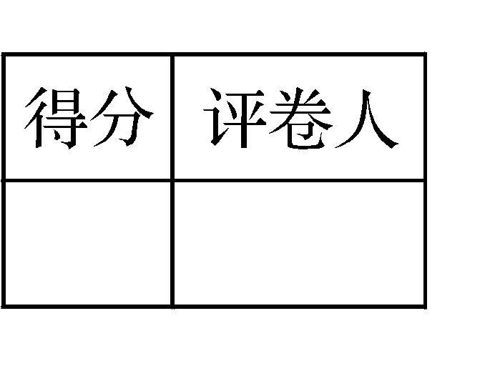
13、 14、 11_

15、 $3+2\sqrt{2}$ 16、

三.解答题：（本大题共4小题，共40分，解答应写出文字说明、证明过程或演算步骤）
17. （本小题满分10分）
解下列不等式：$−3x^{2}−4x+2<x$
17．

18. （本小题满分10分）
求圆心在直线$x−y=0$上，且在$x$轴上截得的弦长为$2\sqrt{2}$的圆的方程。

19. （本小题满分10分）
某工厂家具车间造A、B型两类桌子，每张桌子需木工和漆工两道工序完成.已知木工做一张A、B型桌子分别需要1小时和2小时，漆工油漆一张A、B型桌子分别需要3小时和1小时；又知木工、漆工每天工作分别不得超过8小时和9小时，而工厂造一张A、B型桌子分别获利润2千元和3千元，试问工厂每天应生产A、B型桌子各多少张，才能获得利润最大？
解：设每天生产A型桌子x张，B型桌子y张，则$\begin{aligned}\left\{x+2y≤8 | \right.\left\{3x+y≤9 | \right.\end{aligned}$
目标函数为：z=2x+3y
作出可行域：
把直线$l$：2x+3y=0向右上方平移至$l^{'}$的位置时，直线经过可行域上的点M，且与原点距离最大，此时z=2x+3y取最大值
解方程$\begin{aligned}\left\{x+2y=8 | \right.\end{aligned}$得M的坐标为（2，3）.
答：每天应生产A型桌子2张，B型桌子3张才能获得最大利润。

20、（本小题满分10分）
已知关于$x,y$的方程$C$:$x^{2}+y^{2}−2x−4y+m=0$.
（1）当$m$为何值时，方程C表示圆。
（2）若圆C与直线$l:x+2y−4=0$相交于M,N两点，且｜MN｜=$\frac{4}{\sqrt{5}}$,求$m$的值。
（3）在（2）条件下，是否存在直线$l:x−2y+c=0$，使得圆上有四点到直线$l$的距离为$\frac{1}{\sqrt{5}}$，若存在，求出$c$的范围，若不存在，说明理由。
20、解：（1）方程C可化为 $(x−1)^{2}+(y−2)^{2}=5−m$………………2
显然 $5−m>0时,即m<5$时方程C表示圆。………………4
（2）圆的方程化为 $(x−1)^{2}+(y−2)^{2}=5−m$
圆心 C（1，2），半径 $r=\sqrt{5−m}$………………………………6
则圆心C（1，2）到直线l:x+2y-4=0的距离为
$d=\frac{\left|1+2×2−4\right|}{\sqrt{1^{2}+2^{2}}}=\frac{1}{\sqrt{5}}$………………………………………………8
$∵\text{MN}=\frac{4}{\sqrt{5}},则\frac{1}{2}\text{MN}=\frac{2}{\sqrt{5}}$，有 $r^{2}=d^{2}+(\frac{1}{2}\text{MN})^{2}$
$∴5−m=(\frac{1}{\sqrt{5}})^{2}+(\frac{2}{\sqrt{5}})^{2},$得 $m=4$…………………………10
（3）设存在这样的直线
圆心 C（1，2），半径$r=1$
则圆心C（1，2）到直线$l:x−2y+c=0$的距离为
$d=\frac{\left|1−2×2+c\right|}{\sqrt{1^{2}+2^{2}}}=\frac{\left|c−3\right|}{\sqrt{5}}<\left|1−\frac{1}{\sqrt{5}}\right|$
解得$4−\sqrt{5}<c<2+\sqrt{5}$

江油一中2011-2012学年度9月月考试题
高二数学（文）答题卷
一、选择题：C D B C D BCDCAC
二、填空题：13、 14、11_ 15、 $3+2\sqrt{2}$ 16、
三.解答题：

17．

19、解：设每天生产A型桌子x张，B型桌子y张，则$\begin{aligned}\left\{x+2y≤8 | \right.\left\{3x+y≤9 | \right.\end{aligned}$
目标函数为：z=2x+3y
作出可行域：
把直线$l$：2x+3y=0向右上方平移至$l^{'}$的位置时，直线经过可行域上的点M，且与原点距离最大，此时z=2x+3y取最大值
解方程$\begin{aligned}\left\{x+2y=8 | \right.\end{aligned}$得M的坐标为（2，3）.
答：每天应生产A型桌子2张，B型桌子3张才能获得最大利润。

20、解：（1）方程C可化为 $(x−1)^{2}+(y−2)^{2}=5−m$………………2
显然 $5−m>0时,即m<5$时方程C表示圆。………………4
（2）圆的方程化为 $(x−1)^{2}+(y−2)^{2}=5−m$
圆心 C（1，2），半径 $r=\sqrt{5−m}$………………………………6
则圆心C（1，2）到直线l:x+2y-4=0的距离为
$d=\frac{\left|1+2×2−4\right|}{\sqrt{1^{2}+2^{2}}}=\frac{1}{\sqrt{5}}$………………………………………………8
$∵\text{MN}=\frac{4}{\sqrt{5}},则\frac{1}{2}\text{MN}=\frac{2}{\sqrt{5}}$，有 $r^{2}=d^{2}+(\frac{1}{2}\text{MN})^{2}$
$∴5−m=(\frac{1}{\sqrt{5}})^{2}+(\frac{2}{\sqrt{5}})^{2},$得 $m=4$…………………………10
（3）设存在这样的直线
圆心 C（1，2），半径$r=1$
则圆心C（1，2）到直线$l:x−2y+c=0$的距离为
$d=\frac{\left|1−2×2+c\right|}{\sqrt{1^{2}+2^{2}}}=\frac{\left|c−3\right|}{\sqrt{5}}<\left|1−\frac{1}{\sqrt{5}}\right|$
解得$4−\sqrt{5}<c<2+\sqrt{5}$

